SEGURO AVENTURA
OBJETIVO:
Permitir que todos possam apreciar a natureza de forma responsável e segura, tornar um hábito é fundamental. O Seguro Aventura contribui para essa conscientização e prevenção dos riscos do turismo e dos esportes de aventura.
Com a popularização das atividades na natureza, cada vez mais há pessoas interessadas em vivenciá-las e, inevitavelmente, podem ocorrer acidentes e incidentes ambientais.
Este seguro tem por objeto garantir o pagamento de uma indenização ao segurado, ou a seus beneficiários, na ocorrência de um dos eventos cobertos pelas garantias contratadas.
Com cobertura em todo o território nacional, o Seguro Aventura protege os organizadores e os participantes das atividades e passeios turísticos, podendo incluir também o deslocamento até o local dos eventos ou viagens de turismo.
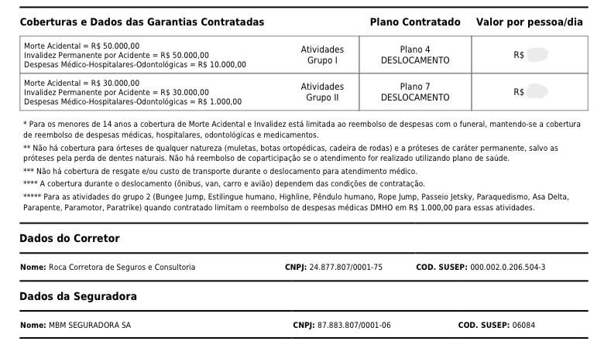
Plano em vigor para contratação no Mar Aberto e Mar Social
GRUPO I – 4
Valor: R$ 5,00 por pessoa
Atividades Seguradas:
- Aqua Jump
- Kite Surf
- Aquatrekking
- Mergulho livre e recreacional
- Banana Boat
- Natação
- Banho em açudes
- Banho em cachoeiras
- Parques aquáticos
- Banho em piscinas
- Banho em piscinas naturais
- Banho em rios
- Boia Cross
- Passeios de vela
- Caiaque
- Rafting
- Canionismo
- Remo
- Canoa Havaiana
- Canoagem
- Skimer Board
- Cascading
- Stand Up Paddle
- Surf
- Tirolesa
- Travessias
- Curso de sobrevivência
- Educação ambiental
- Turismo náutico (passeio de barco e lancha)
- Eventos corporativos
- Expedição de pesca esportiva
- Wakeboard
- Expedições
- Windsurf
- Flyboard
GRUPO II – 7 ou 8
Valor: R$ 5,00 por pessoa
Atividade Segurada:
- Passeio de Motonauta
➡ Se houver promoção de atividades cobertas nos Grupos I e II, o valor por pessoa será o do plano de maior valor.
Condições e Observações do Seguro
- As despesas médicas, hospitalares, odontológicas e medicamentos são realizadas por reembolso.
- Não há cobertura para:
  - Resgate
  - Reembolso de órteses (botas ortopédicas, coletes, muletas, cadeira de rodas)
- Todos os clientes segurados nas atividades concorrem mensalmente a um sorteio de R$ 1.300,00 pela loteria.
- Há uma central exclusiva de dúvidas jurídicas, disponível por e-mail para todos os parceiros, incluindo:
  - Operações das agências
  - Propriedade e guias
  - Sistema de Gestão de Segurança
  - Normas técnicas
  - Termo de responsabilidade
  - Ações de indenização por responsabilidade civil
Cobertura de Deslocamento
- Planos com cobertura de deslocamento possuem custo adicional de R$ 0,29 por pessoa/dia, mas incluso nos R$5,00 divulgados.
- Válido quando realizado em veículos devidamente licenciados, como:
  - Uso particular
  - Transporte turístico
  - Fretamento receptivo
  - Ônibus
  - Van
  - Avião
  - Aplicativos de transporte de passageiros
RISCOS EXCLUÍDOS
Os riscos excluídos são aqueles relacionados a acidentes pessoais que:
- Ocorram após o período de realização das atividades;
- Aconteçam em locais proibidos pelos órgãos ambientais;
- Decorram da não utilização dos equipamentos de segurança obrigatórios, individuais ou coletivos, necessários para a prática da atividade.
OBRIGAÇÕES DO USUÁRIO
- É obrigatório o preenchimento correto da documentação.
- Devem ser informados os dados dos clientes:
  - Nome
  - CPF
  - Data de nascimento
- O e-mail é opcional, porém:
  - Se informado, o cliente recebe confirmação de que está segurado.
INFORMAÇÕES ADICIONAIS
- Instagram: @seguroaventurabrasil
- Corretora: Roca Seguros
- Registro: SUSEP 202065043

